**Chapitre VII : Les pommades**

**Objectifs d'apprentissage**

À la fin de ce chapitre, l’étudiant pourra :

1. Définir les pommades pharmaceutiques
2. Décrire les différents types de bases de pommade
3. Décrire les méthodes de préparation des pommades

**VII.1. Introduction**

Les formes pharmaceutiques qui sont à l'état semi-solide malléable à température ambiante comprennent les pommades, les crèmes, les gels, les pâtes, les lotions, les gelées et les mousses. Ces préparations semi-solides peuvent contenir des médicaments dissous et / ou en suspension.

Les pommades sont des préparations semi-solides destinées à une application externe sur la peau ou sur d'autres muqueuses. Les pommades sont conçues pour ramollir ou fondre à la température du corps, s'étaler facilement et avoir une sensation douce et non grasse. Les pommades sont généralement utilisées comme:

* Emollients pour rendre la peau plus souple,
* Barrières protectrices pour empêcher les substances nocives d'entrer en contact avec la peau,
* Véhicules dans lesquels le médicament est incorporé.

**VII.2. Rappels sur la peau**

**VII.2.1. Constitution**

L'anatomie de la peau est essentielle à sa fonction de barrière et peut être divisée en deux parties distinctes: l'épiderme et le derme.

**L'épiderme** est la partie la plus externe de la peau (constituée elle-même de différentes couches) et se compose de cellules épithéliales squameuses stratifiées. La couche la plus externe de l'épiderme est constituée de cellules mortes kératinisées appelées cornéocytes (**Fig VII.1)**. Cette couche externe de la peau est connue sous le nom de stratum corneum.

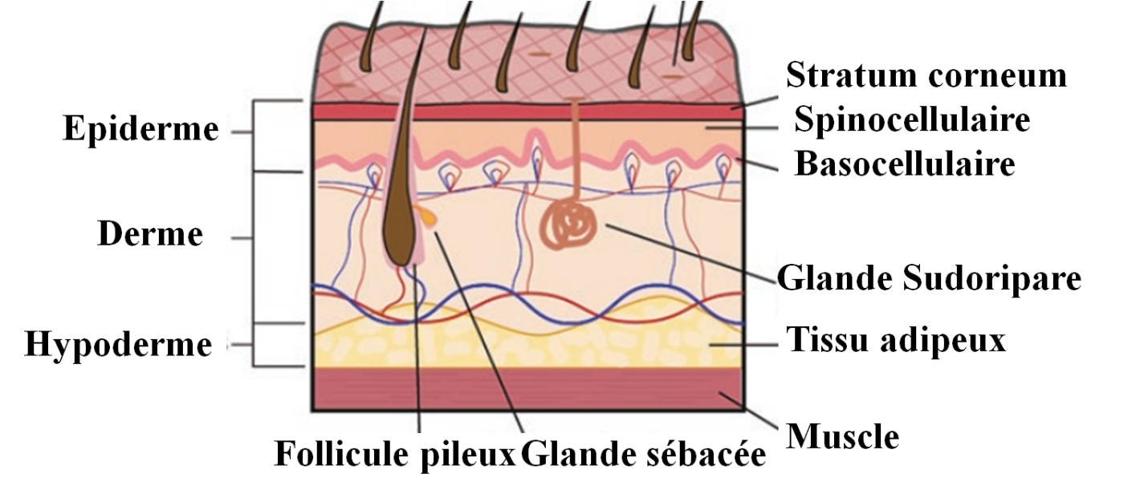

**Fig VII.1** Structure de la peau.

Les cornéocytes remplis de kératine sont inclus dans une matrice lipidique composée de cholestérol, de céramides, d'acides gras libres et de phospholipides. Cela conduit à ce qui est communément décrit comme une structure de type «brique et mortier» et sert de barrière primaire à la pénétration chimique et physique à travers la peau.

Sous l'épiderme se trouve le **derme**, qui contient du collagène dans une matrice mucopolysaccharidique. On a pensé que le derme assure peu de fonction de barrière à la pénétration de la plupart des médicaments, mais cela peut dépendre des propriétés du médicament. Les follicules pileux et les glandes sudoripares descendent dans le derme et fournissent une voie de «dérivation» ou de contournement de l'extérieur du corps au derme en évitant la barrière épidermique; cependant, ces ouvertures ne représentent qu'environ 0,1% de la surface de la peau.

**L’hypoderme** : C’est un tissu riche en graisses, sa constitution varie avec la région du corps.

Le pH de la peau est acide (4,5) sur presque tout le corps. Il peut cependant atteindre des valeurs plus grandes mais toute tendance à l’alcalinisation est signe de pathologie.

**VII.2.2. Pénétration à travers la peau**

La peau joue le rôle de barrière imperméable, alors toute pénétration de substance n’est pas chose aisée. Certaines substances lipidiques ou liposolubles traversent le sébum. Même si elle n’est pas recherchée, cette pénétration dépend de nombreux facteurs comme la nature du principe actif, la nature de l’excipient, la région d’application, le degré d’hydratation de la peau, le pH de la pommade et l’état de la peau (intégrité). Pour chaque pommade, il est bon de connaître le degré de pénétration pour éviter des intoxications possibles causées par certains principes actifs

**VII.3. Types de bases de pommade (Excipients)**

Une base de pommade forme le corps de toute pommade. Les bases de pommade sont classées en quatre groupes généraux: (1) les bases hydrocarbonées, (2) les bases d'absorption, (3) les bases en émulsion ou éliminables dans l'eau et (4) les bases solubles dans l'eau.

**VII.3.1. Bases d'hydrocarbures**

Les bases huileuses ou oléagineuses comprennent les hydrocarbures dérivés du pétrole, appelés bases hydrocarbonées. Ces bases sont anhydres et insolubles dans l'eau. Ces bases sont utilisées pour leur effet émollient (pour hydrater la peau) et comme pansement occlusif. Ils ne peuvent ni absorber ni contenir d'eau. Ainsi, ils peuvent protéger les médicaments labiles à l'eau, tels que la **tétracycline**. Cependant, ils sont gras et non lavables à l'eau. Ainsi, ils peuvent tacher les vêtements et ne sont généralement pas préférés. Les pommades à base huileuse ou à base grasse peuvent avoir des bases de paraffine dures, molles ou liquides, ou des mélanges de celles-ci, dans des proportions qui rendront une pommade de consistance appropriée. Les bases hydrocarbonées courantes comprennent :

* *La vaseline.* Elle est utilisée comme base pour les ingrédients insolubles dans l'eau.La vaseline jaune ou la vaseline fond à 38– 60 °C. La vaseline décolorée est connue sous le nom de vaseline blanche. Elle forme un film occlusif sur la peau et absorbe moins de 5% d'eau dans des conditions normales.

La cire peut être incorporée à rigidifier la base. Par exemple, la pommade jaune contient 5% p / p de cire jaune et 95% p / p de vaseline.

• *La vaseline liquide*, également appelée huile minérale, est un mélange d'hydrocarbures saturés raffinés obtenus à partir du pétrole qui sont liquides à température ambiante. Elle est utilisée comme agent de lévigation pour incorporer des solides lipophiles dans les pommades.

• Les esters synthétiques sont utilisés comme constituants de bases oléagineuses. Ces esters comprennent le monostéarate de glycérol, le myristate d'isopropyle, le palmitate d'isopropyle, le stéarate de butyle et le palmitate de butyle.

• Les alcools à longue chaîne sont parfois également incorporés dans les bases oléagineuses. Par exemple, l'alcool cétylique et l'alcool stéarylique. De plus, des dérivés de la lanoline, tels que l'huile de lanoline et la lanoline hydrogénée sont parfois utilisés.

**VII.3.2. Les bases d'absorption**

Les bases d'absorption peuvent absorber l'eau pour former ou dilater des émulsions eau-dans-huile. Les bases d'absorption sont utiles comme émollients, bien qu'elles ne fournissent pas le degré d'occlusion procuré par les bases oléagineuses. Les émollients sont des préparations qui adoucissent et apaisent la peau. Ces préparations peuvent être utilisées pour réduire la sécheresse et la desquamation de la peau. Cependant, ils sont gras car la phase externe de l'émulsion est huileuse. Les bases d'absorption ne sont pas facilement éliminées de la peau avec de l'eau. Les bases d'absorption sont de deux types:

1. Bases anhydres qui permettent l'incorporation de solutions aqueuses, entraînant la formation d'émulsions eau / huile. Par exemple, la vaseline hydrophile et la lanoline anhydre. Ces bases d'absorption sont des véhicules anhydres composés d'une base hydrocarbonée et d'un additif. L'additif est une substance miscible avec des groupes polaires, qui fonctionne comme un émulsifiant (eau/huile). Par exemple, le cholestérol.
2. Des bases qui sont déjà des émulsions (bases en émulsion) et permettent l'incorporation de petites quantités supplémentaires de solutions aqueuses. Par exemple, la lanoline et la crème froide.

* *La lanoline* est une émulsion sans huile qui agit comme un film émollient et occlusif sur la peau, empêchant efficacement la perte d'eau épidermique. Il retarde, mais n'inhibe pas complètement, la perte d'eau transépidermique. Elle peut restaurer l'eau de la peau à un niveau normal de 10% à 30%. Elle est utilisée pour aider à prévenir le dessèchement et les gerçures de la peau.
* *La crème froide* est une émulsion blanche semi-solide sans huile préparée avec de la cire d'ester cétylique, de la cire blanche, de l'huile minérale, du borate de sodium et de l'eau purifiée.

**VII.3.3. Excipients émulsionnés**

Les émulsions ou bases amovibles à l'eau sont des émulsions huile-dans-eau (h / e). Puisque ces bases d'émulsion ont une phase externe aqueuse, elles sont lavables à l'eau ou éliminables à l'eau. Elles sont non / moins grasses et occlusives que les bases oléagineuses.

Une base d'émulsion a trois parties constitutives:

* Une phase huileuse interne, qui est typiquement constituée de vaseline et / ou de vaseline liquide avec de l'alcool cétylique ou stéarylique;
* Un émulsifiant;
* Une phase aqueuse.

Les médicaments peuvent être inclus dans l'une de ces phases avant de former l'émulsion, ou ajoutés à l'émulsion formée.

Les bases d'émulsion sont de type suivant:

* *La pommade hydrophile* est une émulsion H/E qui utilise du laurylsulfate de sodium comme agent émulsifiant. Il est facilement miscible à l'eau et s'enlève facilement de la peau. Une composition typique de pommade hydrophile est répertoriée dans le **Tableau VII.1**

**Tableau VII.1**. Une composition typique de pommade hydrophile.

|  |  |  |  |
| --- | --- | --- | --- |
| N. | Composant | Fonction | Contenu (p/p %) |
| 1. | Vaseline blanche | Huile à base d'émulsion H/E | 25 |
| 2. | L'alcool stéarylique | Composant hydrophobe, soluble dans l'huile, utilisé comme émollient, émulsifiant et épaississant | 25 |
| 3. | Propylène glycol | Liquide visqueux hydrophile utilisé dans la phase aqueuse pour augmenter la viscosité | 12 |
| 4. | Laurylsulfate de sodium | Tensioactif / émulsifiant | 1 |
| 5. | L'eau | Base aqueuse d'émulsion H/E | 37 |

**VII.3.4. Bases solubles dans l'eau**

Les bases hydrosolubles absorbent l'eau jusqu'au point de solubilité. Ils sont lavables à l'eau et peuvent être anhydres ou contenir de l'eau. Les bases hydrosolubles sont constituées de carbowax ou de polyéthylène glycol (PEG) comme base (PEG 400 et 4000). Ils sont sanshuile / lipide et non / moins occlusifs. Cependant, ils peuvent déshydrater la peau et entraver l'absorption percutanée.

Les PEG sont solubles dans l'eau, non volatils, stables et ne supportent pas la croissance des moisissures. Les PEG sont des polymères d'unités oxyéthylène de poids moléculaires différents. La pommade est un mélange de PEG soluble dans l'eau qui forme une base semi-solide. La base de PEG seule est hautement soluble dans l'eau et pas plus de 5% (p/p) d'eau ou d'une solution aqueuse peuvent être ajoutés pour faire une pommade.

**VII.4. Sélection de bases de pommade**

Une base de pommade est choisie en fonction de

• Caractéristiques de solubilité du médicament et de la vitesse de libération souhaitée des substances médicamenteuses. Par exemple, un médicament hydrophile incorporé dans une base H/E serait libéré immédiatement, tandis que l'incorporation dans une émulsion E/H conduirait à une libération du médicament plus lente.

• Si le produit final est destiné à l'absorption du médicament par la peau (absorption percutanée du médicament) ou non (application topique).

• Propriétés typiques de diverses bases de pommade, telles que la lavabilité à l'eau et la tendance à l'occlusion cutanée.

• L'utilisation prévue de la pommade, par exemple, une utilisation cosmétique nécessiterait une attention particulière aux facteurs de conformité du client tels que la lavabilité à l'eau et l'absence de taches sur les vêtements. D'autre part, l'utilisation dans un cadre clinique, comme une barrière occlusive sur des plaies qui seraient bandées, pourrait ne pas nécessiter de telles considérations.

• Stabilité pour permettre une bonne conservation.

• Compatibilité avec les autres composants et le conditionnement.

**VII.5. Préparation des pommades**

À l’officine, les pommades sont préparées dans un mortier. Quelquefois, l’excipient est ramolli par chauffage ou même fondu pour un malaxage plus facile ou pour pouvoir dissoudre plus facilement des principes solubles.

Dans l’industrie, on fait appel à des mélangeurs – malaxeurs choisis en fonction de la consistance de la pommade, ou à des agitateurs à fouet ou à palette.

Le malaxage se fait souvent sous vide pour éviter l’inclusion de bulles d’air, dans une cuve à double enveloppe, chauffée à la vapeur. Pour parfaire l’homogénéité, on fait passer la pommade obtenue dans les filières d’un homogénéisateur. Lorsque le principe actif est insoluble, il est broyé finement, tamisé et la pommade obtenue homogénéisée dans un broyeur à 3 cylindres (lisseuse) (**Fig VII.2**).

**VII.6. Conditionnement**

Le plus utilisé est l’aluminium en tube nu ou vernis intérieurement pour isoler le contenu du métal. La matière plastique est peu utilisée pour les tubes en pharmacie, elle l’est beaucoup plus en cosmétologie.

**VII.7. Essais des pommades**

Les attributs de qualité suivants des pommades sont évalués:

**VII.7.1. Homogénéité**

L'homogénéité de la pommade est vérifiée par les analyses suivantes:

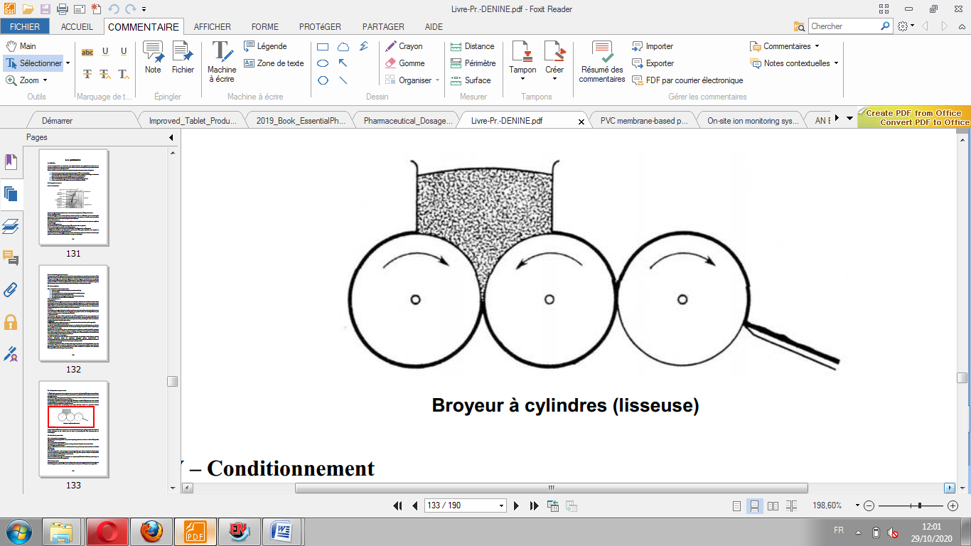

**Fig VII.2** Broyeur à cylindres (lisseuse).

**- Dosage du P.A**

**- Contrôle macroscopique :** la vérification de l’homogénéité de la pommade s’est faite en l’étalant en couche mince sur une surface plane à l’aide d’une spatule.

**- Contrôle microscopique :** contrôle de la dispersion des particules et des gouttelettes.

**VII.7.2. Viscosité**

Il s'agit de mesurer l'enfoncement d’un mobile en général conique dans le produit semi-solide (cône de Mahleur).

**Remarque**: dureté de la pommade qui donne une idée de la facilité d’étalement.

**VII.7.3. pH**

Il doit être compatible à celui de la peau ou ramener celui-ci à sa valeur normale. Le pH peut avoir aussi une influence sur la stabilité d’une émulsion, d’un gel, d’un principe actif, sur la compatibilité avec les excipients et sur l’activité des conservateurs.

**VII.7.4. Diffusion ou de biodisponibilité**

Au cours de la mise au point des essais in vitro peuvent être envisagés pour voir si la pommade cède bien son principe actif à une phase aqueuse. Il consiste à mettre un échantillon de pommade sur un gel aqueux (gélose ou gélatine) et suivre la diffusion du principe actif (réaction colorée, inhibition d’une culture microbienne).

**Remarque** : Essais de tolérance sur l’animal et l’homme indispensables

**VII.7.5. La stabilité**

L’étude de la stabilité a dans un premier temps consisté à étudier la température de fusion de la pommade et ensuite à suivre l’évolution dans le temps, d’un certain nombre de paramètres propres à cette préparation.

**VII.8. Conservation**

Les pommades sont à conserver dans des récipients bien clos dans un endroit frais. On leur ajoutera des antifongiques en présence d’une phase aqueuse, des antioxydants si l’excipient est une glycéride.

**VII.9. Conclusion**

Les pommades sont définies comme une base semi-solide destinée à une application externe sur la peau ou les muqueuses. Ils contiennent généralement moins de 20% d'eau et plus de 50% d'hydrocarbures, de cires ou de polyols. Dans ce chapitre sont discutés des différentes bases utilisées dans la formulation des pommades. Les méthodes de préparation ont également été revues. De plus, la conservation et les différentes analyses effectuées sur les pommades ont été détaillées.

**Exercices d’évaluation corrigés**

**Exercice 01. Questions à choix uniques (QCU)**

1. **Quelle base doit être choisie lorsque la lavabilité à l'eau est la principale exigence?**
2. Une base hydrocarbonée / oléagineuse
3. Une base d'absorption
4. Une base d'émulsion
5. Une base hydrosoluble
6. **Quelle base doit être choisie pour formuler un médicament hydrophobe pour l'absorption transcutanée?**
7. Une base hydrocarbonée / oléagineuse
8. Une base d'absorption
9. Une base d'émulsion
10. Une base hydrosoluble
11. **Quelle base est susceptible d'être la plus occlusive sur la peau?**
12. Une base hydrocarbonée / oléagineuse
13. Une base d'absorption
14. Une base d'émulsion
15. Une base hydrosoluble
16. **Quelle base est la plus susceptible de provoquer une sécheresse cutanée?**
17. Une base hydrocarbonée / oléagineuse
18. Une base d'absorption
19. Une base d'émulsion
20. Une base hydrosoluble

**Solution.01**

1. D
2. B
3. A
4. C

**Exercice 02. Indiquez quelles déclarations sont VRAIES et lesquelles sont FAUSSES:**

1. La pommade hydrophile est une émulsion H/ E.
2. Vaseline est utilisé comme base pour les ingrédients solubles dans l'eau.
3. Les bases d’absorption peuvent être utilisées pour réduire la sécheresse de la peau.
4. Un médicament hydrophile incorporé dans une base H/ E serait libéré immédiatement.
5. L'incorporation d’un médicament dans une émulsion E/H conduirait à une libération de médicament plus lente.

**Solution.02**

1. Vrai
2. Faux
3. Vrai
4. Vrai
5. Vrai